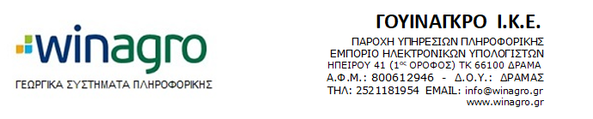
ΠΡΟΣΦΟΡΑ - ΠΡΟΤΙΜΟΛΟΓΙΟ Νο. Αριθμός

ΠΡΟΣ: | Παραγωγός  Ιδιότητα  Διεύθυνση : Διεύθυνση  Α.Φ.Μ. : Αφμ Δ.Ο.Υ. : Δου  Τηλέφωνο : Τηλέφωνο

Ημερομηνία
Έχουμε την τιμή να σας προσφέρουμε τον κάτωθι εξοπλισμό :
Α/Α | ΕΙΔΟΣ | ΤΕΜ | ΑΞΙΑ € (άνευ φπα)
1 | HP LASERJET PRO M479FDN COLOR MFP W1A79A  Συνοπτικά χαρακτηριστικά :  • Κατασκευαστής: HP  • Τύπος: Πολυμηχάνημα Α4 Copy Print Scan Fax  • Κατηγορία: Έγχρωμο  • Τεχνολογία εκτύπωσης: LaserJet  • Πολυμηχάνημα: Ναι  • Μνήμη Εκτυπωτή512 MB  • Μέγεθος ΧαρτιούA4, A5, Executive, Legal, Letter  • Δυνατότητες: Fax, Mobile Printing Capability  • Συνδεσιμότητα: Ethernet, USB | 1 | 359,99
Σύνολο |  |  | 359,99
Παρατηρήσεις :
1. Στην ανωτέρω αξία δεν συμπεριλαμβάνεται ο εκάστοτε ισχύων Φ.Π.Α.
2. . Όλα τα μηχανήματα Διαθέτουν CE ή έκθεση Δοκιμής ΙΓΕΜΚ ή έκθεση Δοκιμής από αναγνωρισμένο Ίδρυμα της Ε.Ε. και η αναγραφόμενη αξία αφορά σύγχρονα και καινούρια είδη
3. Υπεύθυνος Επικοινωνίας για Διευκρινίσεις Δημητριάδης Παναγιώτης, τηλέφωνα 6977398956 - 2521181854
4. Διεύθυνση Ηπείρου 41, Δράμα. ΑΦΜ 800612946 Δ.Ο.Υ. Δράμας

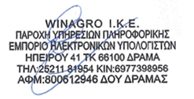

HP LaserJet Pro M479fdn Color MFP W1A79A

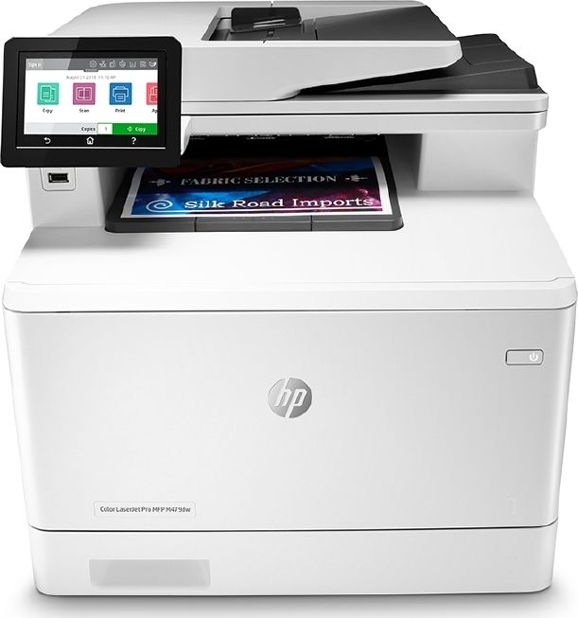
- Κατασκευαστής: HP

- Τύπος: Πολυμηχάνημα Α4 Copy Print Scan Fax

- Κατηγορία: Έγχρωμο

- Τεχνολογία εκτύπωσης: LaserJet

- Ταχύτητα: 30 σελ/λεπτό

- Ανάλυση ασπρόμαυρης εκτύπωσης: 600 x 600 dpi

- Ανάλυση έγχρωμης εκτύπωσης: 600 x 600 dpi

- Μηνιαίος Κύκλος Εργασιών: 4.000 σελίδες

- Διπλή όψη (εκτύπωση): Ναι

- Διπλή όψη (scan): Ναι

- Χρήση: Γραφείο Μέσης παραγωγής

- Wifi: Όχι

- Φαξ: Ναι

- Δικτυακός: Ναι

- Usb: Ναι

- Αναλώσιμα: HP 415A 415X W2030X W2031X W2032XC W2033X

- Εγγύηση: 1 έτος

